МС-11; Технология штукатурных работ; на 9 апреля 2020 Филатова Л.И.
Изучите материал: напишите конспект и ответьте на тест ; вышлите на электронную почту:lubavuchka @ list.ru
Тема занятия: Подготовка кирпичной, каменной , шлакобетонной и гипсовой поверхности под оштукатуривание
Подготовка поверхности - первая технологическая операция,
выполняемая при производстве штукатурных работ. Объем и характер подготовки зависят от состояния поверхности и вида предстоящей отделки.
Одним из основных условий качества штукатурки, является ее сцепление с поверхностью, на которую она нанесена. Чтобы обеспечить сцепление раствора с поверхностью, ее нужно подготовить: придать шероховатость, очистить от пыли и загрязнений
В первую очередь проверяют вертикальность и горизонтальность конструкции, а также прочность их установки. Если в процессе проверки выяснится, что отклонения превышают нормы, приведенные в СНиП, дефекты устраняют
Допускаемые отклонения
- Отклонения углов кладки от вертикали на один этаж кирпичных стен должны быть не$>$10мм
- На всю высоту здания не$>$ 30мм
- Неровности на вертикальных поверхностях, для стен из кирпича до 10мм
- Отклонение рядов кладки от горизонтали на 10 м длины стены до 20мм
- Для бетонных и ж/бетонных поверхностей отклонения от горизонтали на 1м длины – до 5мм, на всю плоскость- не$>10мм$
- Для деревянных стен каркасных зданий: допускаются отклонения во всех направлениях не$10мм,$для щитовых - 5мм
- Для дощатых перегородок и стен на 1м высоты не$>$3мм,
а по длине не $>$10мм

Поверхности из разных строительных материалов готовят под оштукатуривание по-разному.
- Стены, выложенные из бутового камня, готовят следующим образом. Швы кладки, если они заполнены раствором заподлицо, выбирают на глубину не < 15мм, а поверхности кладки очищают стальными щетками от потеков кладочного раствора и грязи. Если в процессе кладки в швы вставлены куски проволоки, делается проволочное плетение, обеспечивающее лучшую связь штукатурки раствора с основанием. Если в швы кладки заделаны деревянные пробки, в них вбивают гвозди, по которым производят проволочное плетение. Вместо проволоки можно закрепить сетку с отверстиями любого сечения.
2. Кирпичные стены, сложенные в пустошовку, имеющие достаточную шероховатость, очищают металлической щеткой, смачивают водой.
Если швы кладки заполнены раствором полностью производят выборку шва на глубину не $<$ 10мм.
3. Плохо сцепляются со штукатуркой шлакобетонные поверхности
Обычно, при изготовлении стеновых шлакобетонных изделий на их поверхность наносят борозды, которые прочно удерживают раствор.
Если борозды не сделаны: поверхность чистят стальной щеткой, насекают топором или зубилом борозды и сверлят отверстия глубиной до 20мм,
диаметром=10-12мм на расстоянии 50-70мм друг от друга в шахматном
порядке. Эти отверстия сцепляют раствор с основанием достаточно прочно.
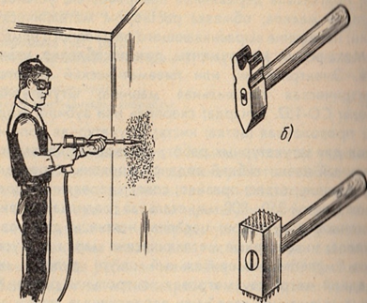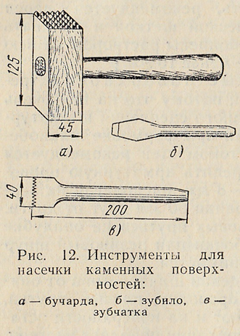
4. Перегородки из гипсовых и гипсобетонных плит прочищают стальными щетками. Перегородки, простоявшие неоштукатуренными больше года, насекают, обрабатывают стальными щетками, затем очищают от пыли и промывают водой. Масла, краски, смолы и другие подобные материалы удаляют с поверхности, т.к. от них на поверхности штукатурки появятся жирные пятна.
Обработка каменных, кирпичных и бетонных поверхностей производится с использованием ручного и электроинструмента. Для насечки и выборки швов служат электрические и пневматические отбойные молотки. В электрический отбойный молоток для этой цели вставляют бучарду или зубчатку. Электрошлифовальную машину используют для очистки поверхностей от неровностей, наплывов и выступов. Для этой работы можно использовать и электродрель, вставив в патрон вместо сверла диск со стальными щетками. Эффективно применение и затирочной машины, если вместо терки установить стальную щетку

Тест № 5
1.3 выбрать правильно соответствие колонок
Разновидность поверхности | Способ подготовки под оштукатуривание
а) бетонная, шлакобетонная | 1) сверление отверстий глубиной до 20мм на расстояние 50-70мм
б) гипсовая перегородка | 2) насечка, обработка металлической щеткой очистка от пыли, грязи, удаление с поверхности масел, пятен
в) кирпичная поверхность | 3) выборка шва на глубину до 10мм
г) каменная | 5) выборка шва глубиной не< 15мм,крепление металлической сетки любого сечения

2.1 дополнить ответ:
…………..характеризуется его способностью растекаться под действием собственной массы или приложенных к нему внешних сил.

1.3 выбрать правильное соответствие

Инструмент | Назначение инструмента при выполнении штукатурных работ
1.штукатурная лопатка | а) разравнивание раствора, проверка ровности
2. ковш | б) обрызг
3. правило | в) подготовка поверхности
4. полутерок | г) разравнивание раствора
5. бучарда | д) нанесение грунта раствора
  - выбрать правильно ответ
Самая низкая температура в помещении при оштукатуривании обычными растворами
- +1⁰ 2) +8⁰ 3) -5⁰ 4) + 15⁰

